Отчёт по лабораторной работе

Лабораторная №5 по математическому моделированию

Дзахмишев Камбулат Заурович

Содержание

Список иллюстраций

Список таблиц

# 1 Цель работы

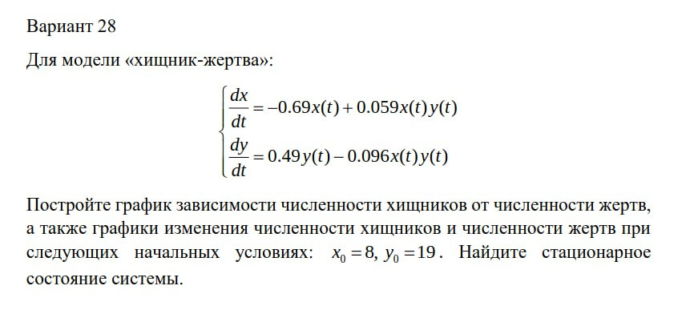

Рис. 1: Мой вариант по формуле - №28.

# 2 Выполнение лабораторной работы

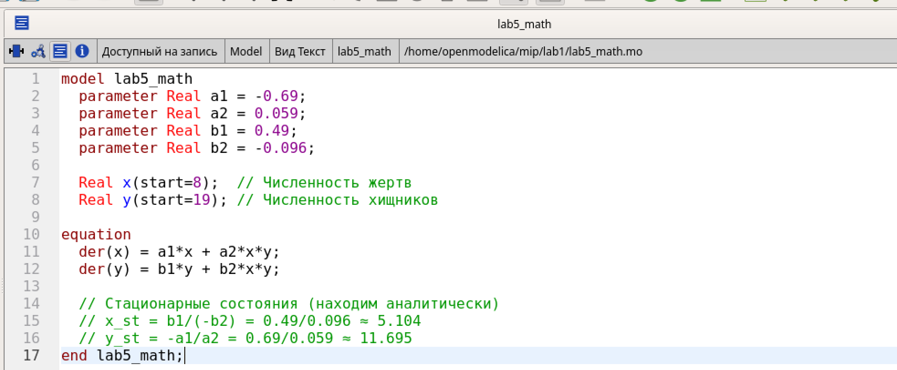

Рис. 2: Часть кода в среде OpenModelica

# 3 Выполнение лабораторной работы

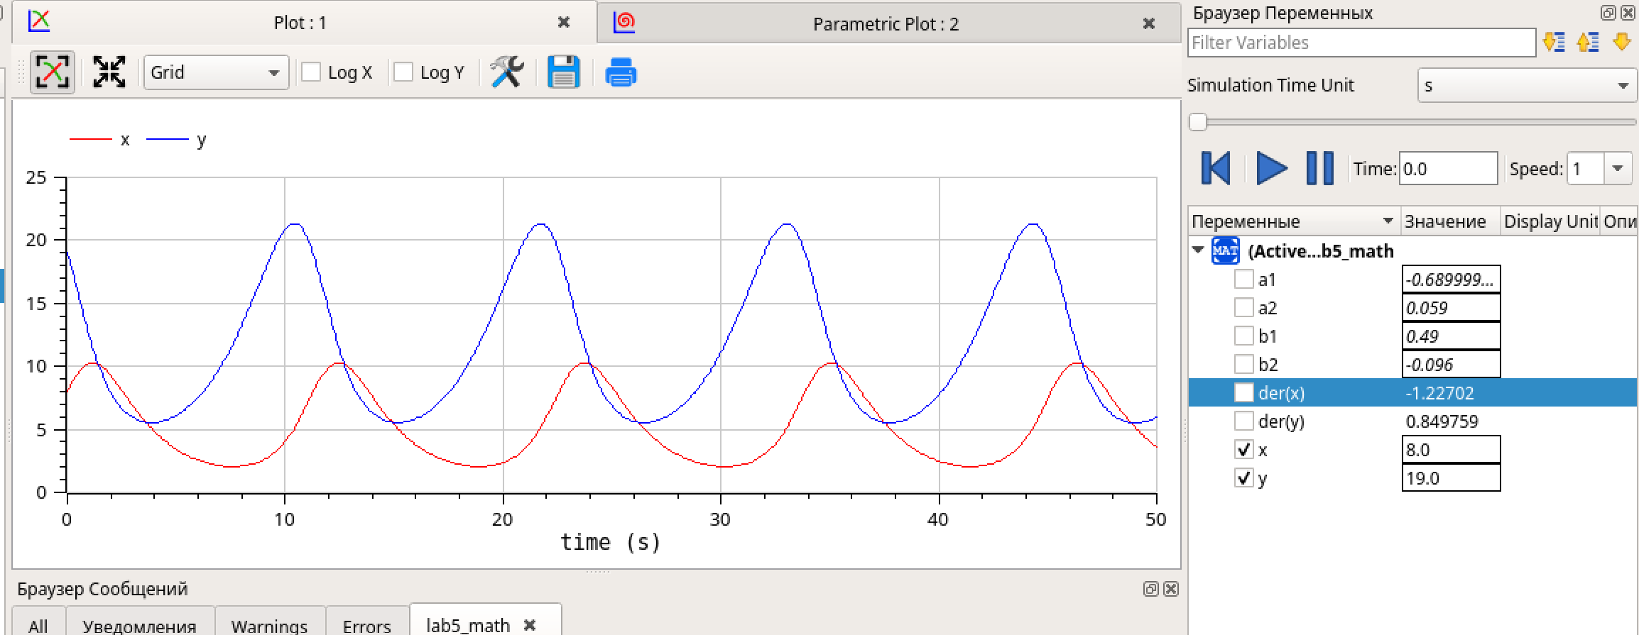

Рис. 3: График в Openmodelica.

# 4 Выполнение лабораторной работы

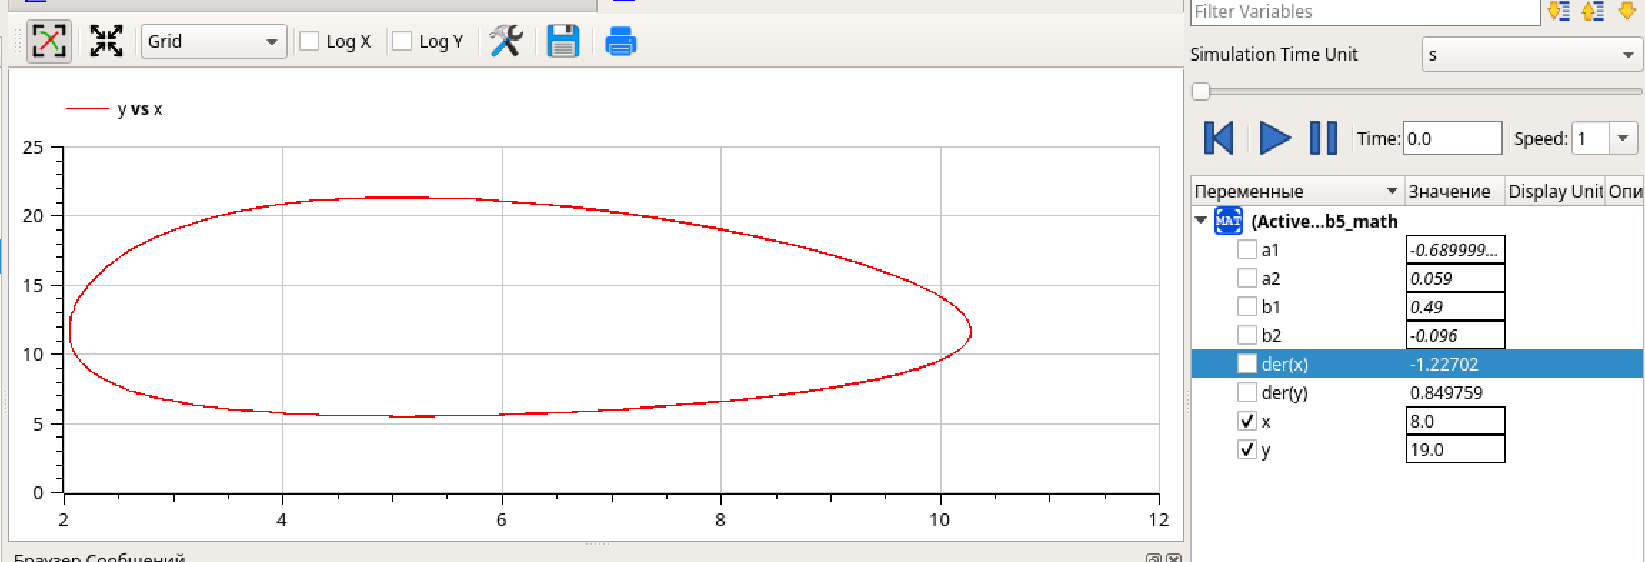

Рис. 4: Фазовый портрет.

# 5 Выполнение лабораторной работы

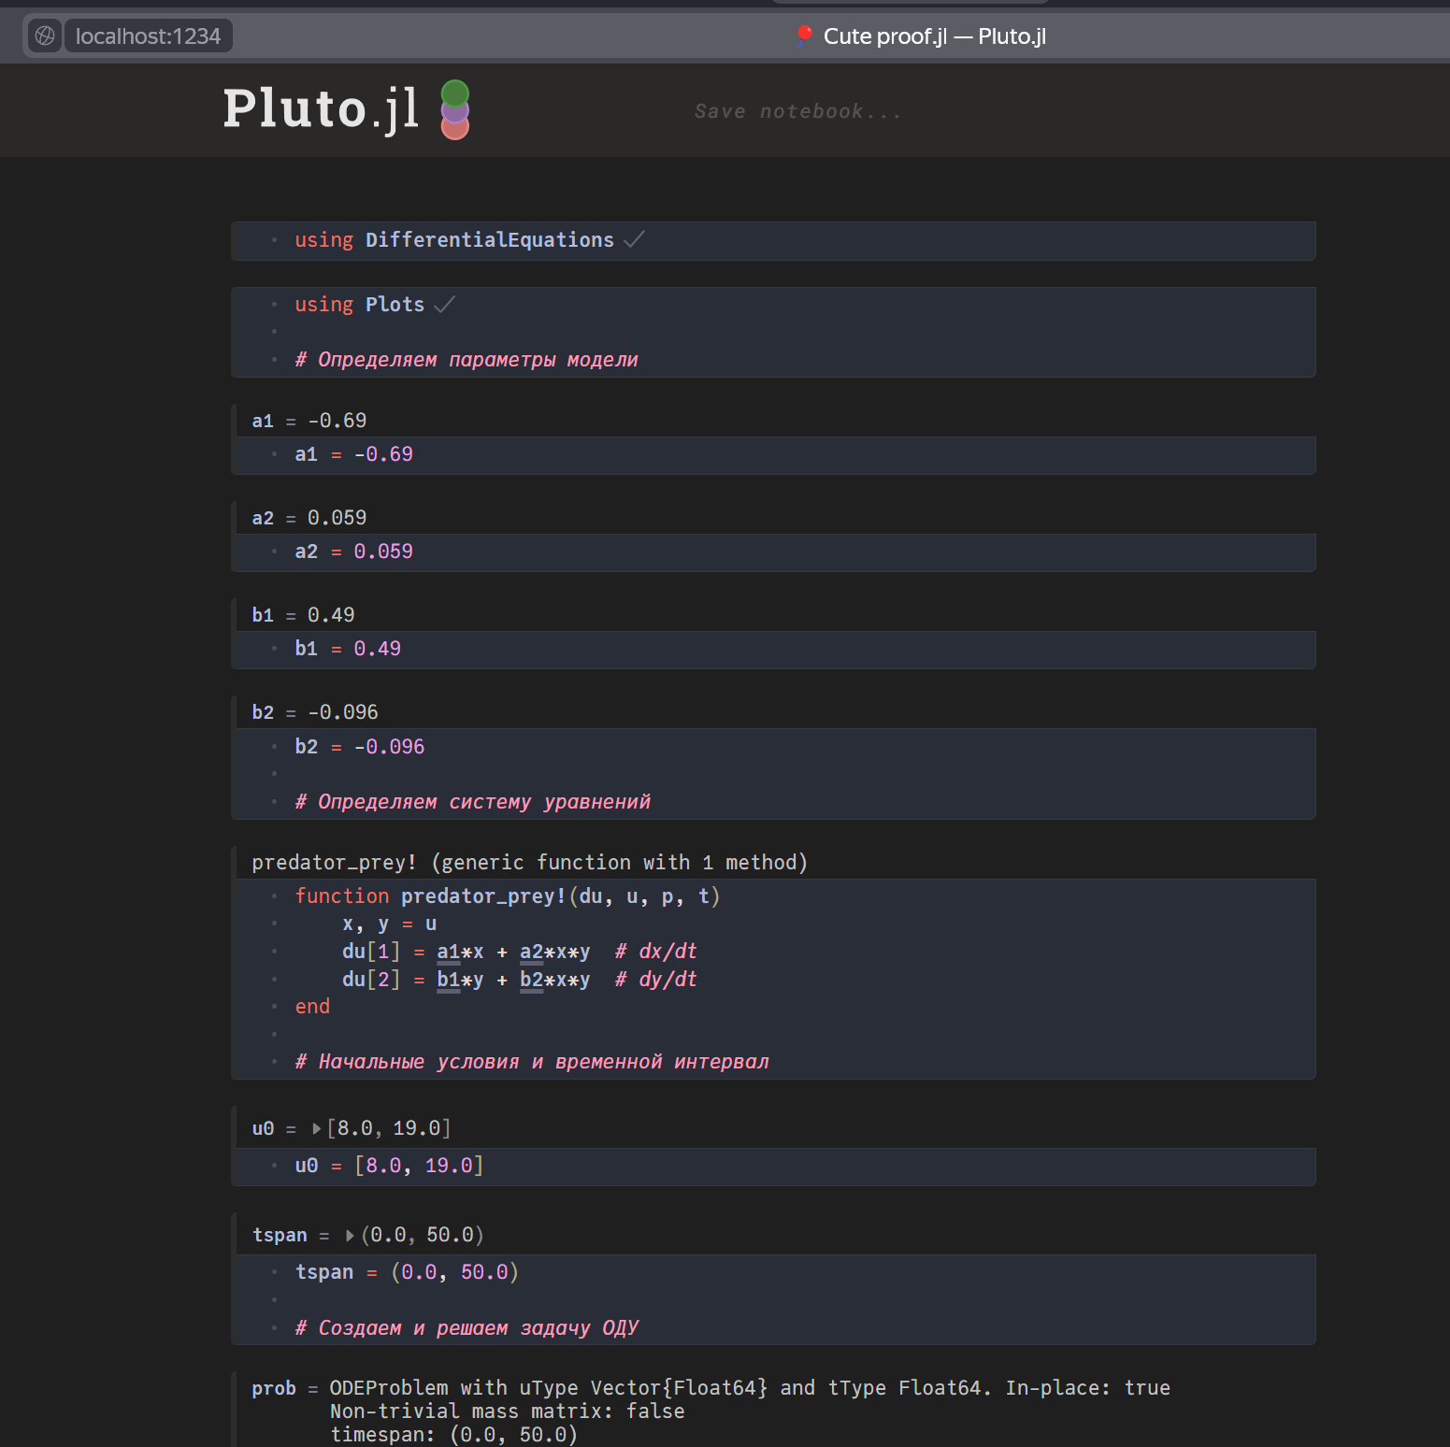

Рис. 5: Код в Pluto на Julia

# 6 Выполнение лабораторной работы

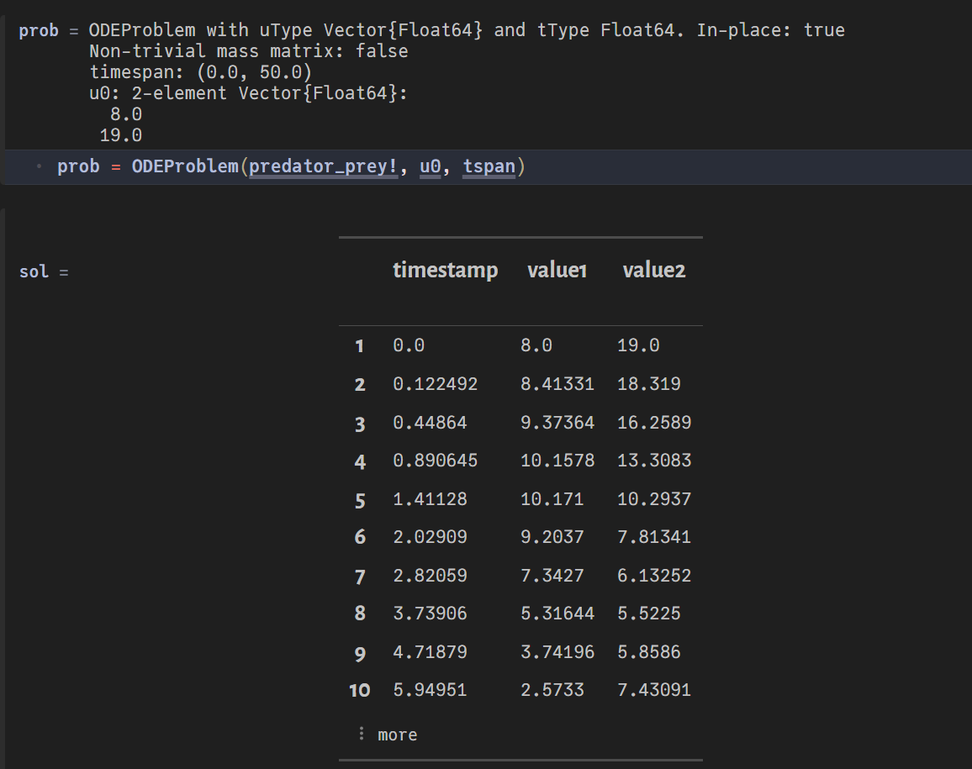

Рис. 6: Другая часть кода в Pluto на Julia

# 7 Выполнение лабораторной работы

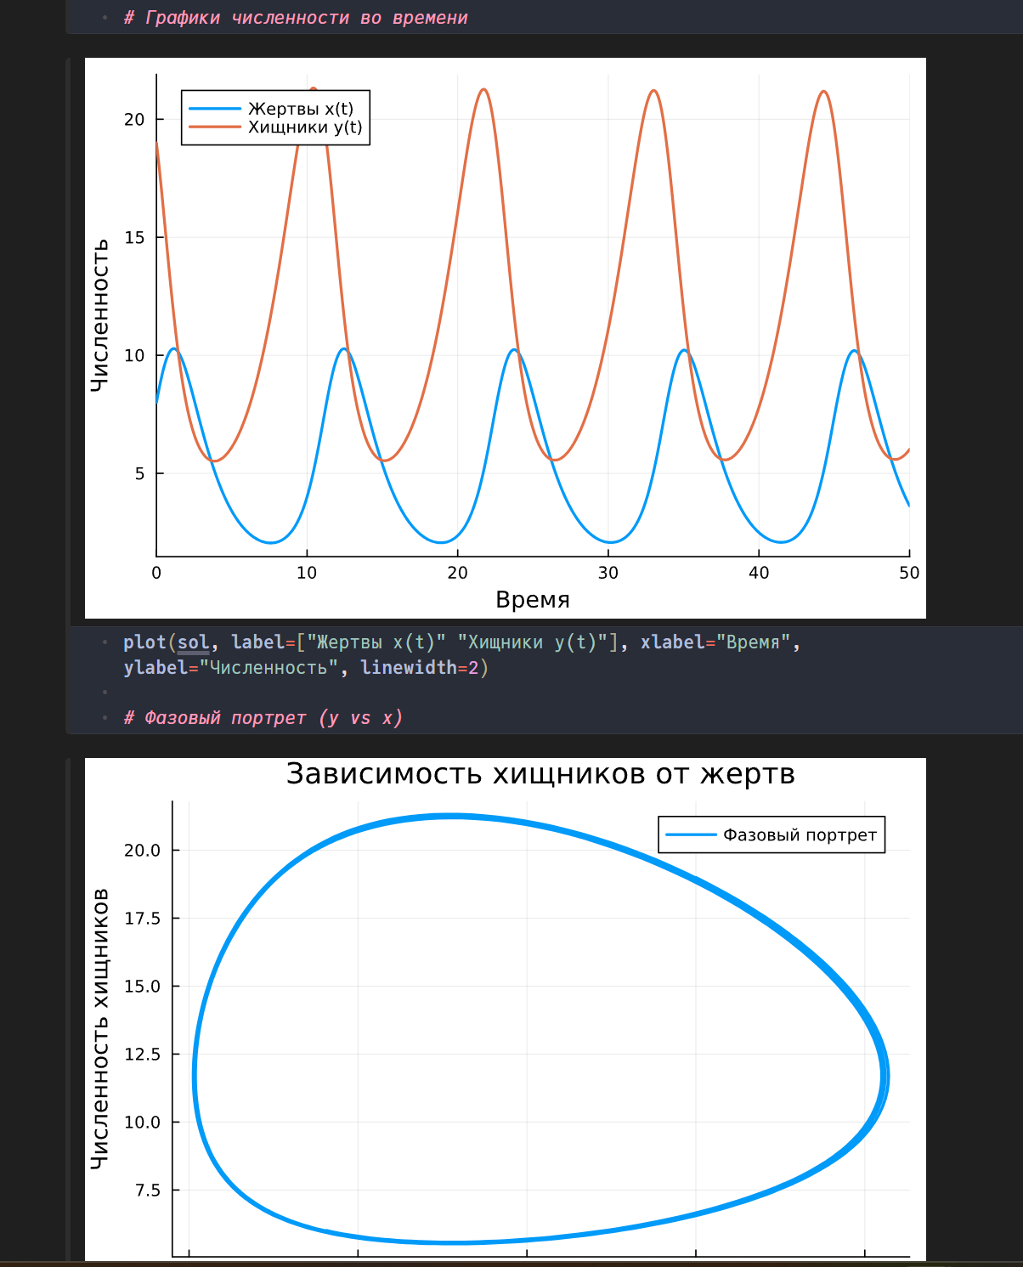

Рис. 7: Код и соответствующие выводы в среде Pluto на языке Julia.

# 8 Выполнение лабораторной работы

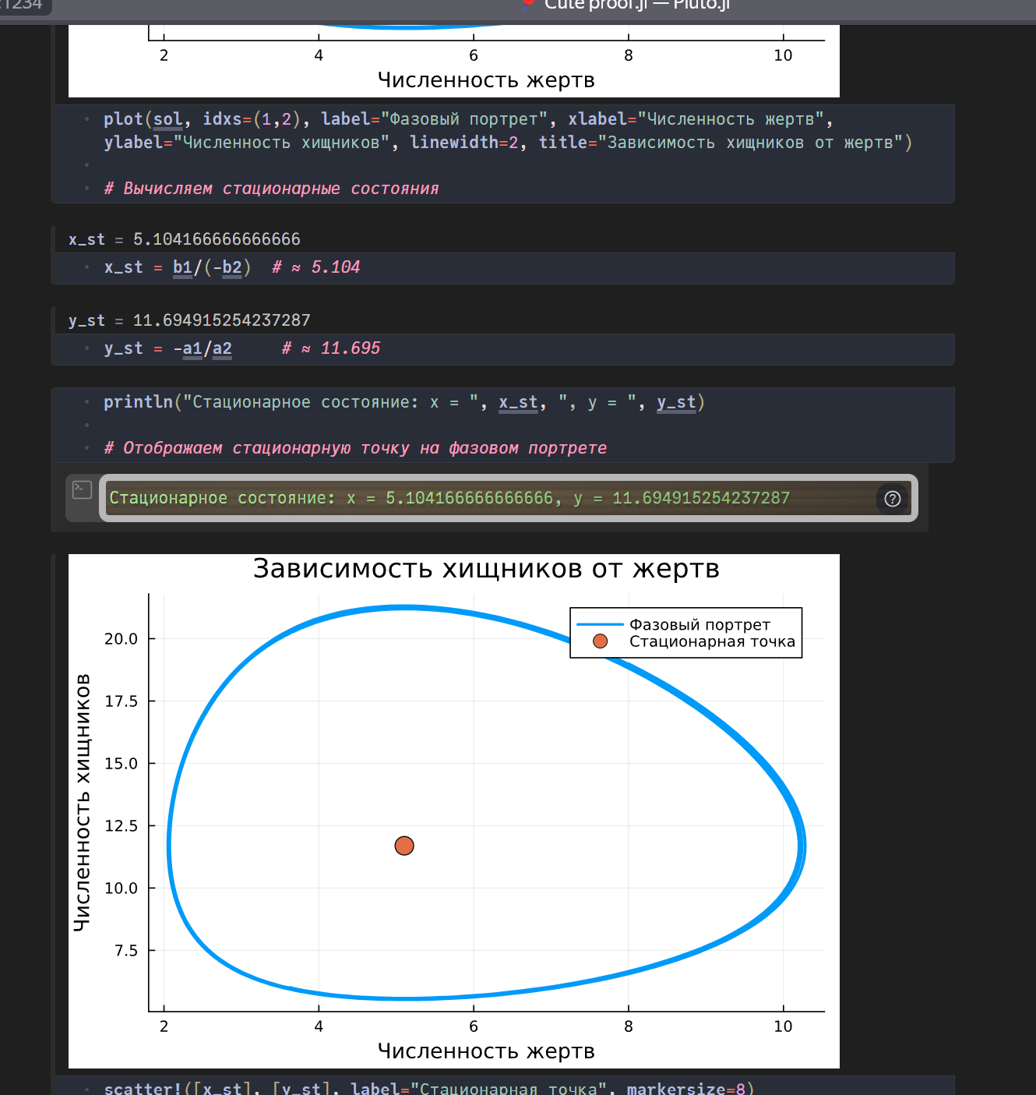

Рис. 8: Код и соответствующие выводы в среде Pluto на языке Julia.

# 9 Вывод

В ходе данной лабораторной работы построил Я построил график зависимости численности хищников от численности жертв, а также графики изменения численности хищников и численности жертв. Нашел стационарное состояние системы. Результаты на скриншоте под номером 1.